**个税汇算清缴APP自行申报流程**

1. **APP下载并实名注册**

下载最新版个人所得税APP



1. **汇算准备**

**2.1 绑定银行卡**

点击【**个人中心**】--【**银行卡**】，点击【**添加**】功能绑定银行卡，且必须是凭本人有效身份证件开户的银行卡，后续用来完成补税或退税。

**2.2 查询、完善专项附加扣除**

查询专项附加扣除信息，如您2020年度存在符合条件但未及时填报的专项附加扣除，点击首页**【专项附加扣除填报】**，选择扣除年度**【2020】**年。

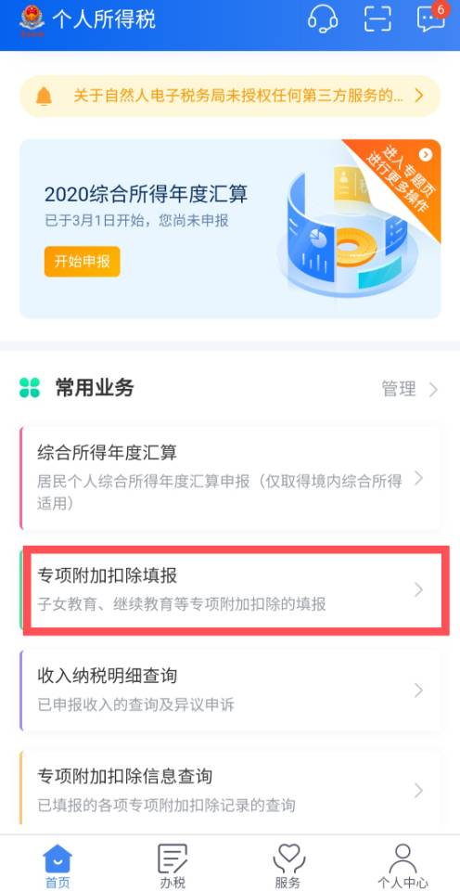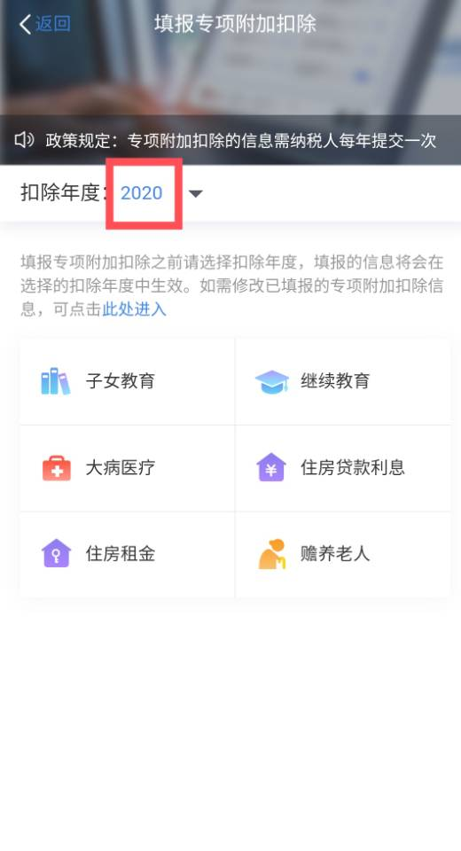

1. **申报操作**

**3.1 点击首页【综合所得年度汇算】**

登录成功后，点击首页**【综合所得年度汇算】选择2020年度**。填报方式有两种，推荐选择**【使用已申报数据填写】，**点击“**开始申报”，“我已阅读并知晓”**，开始年度汇算申报。



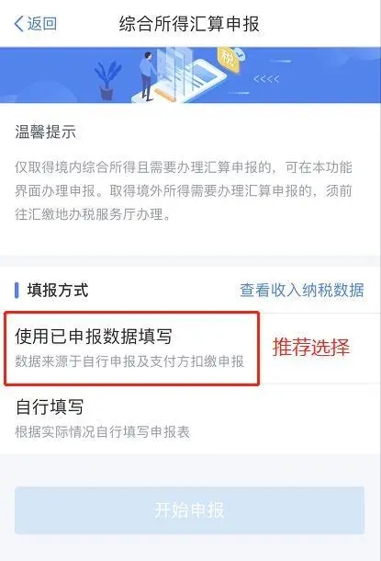

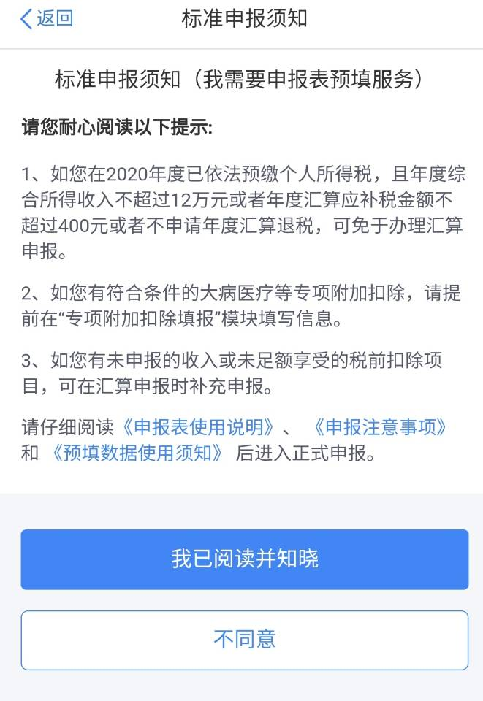

**3.2 确认信息、提交申报**

3.2.1对界面显示的【**个人基础信息】**、【**汇缴地】（**任职受雇单位）等信息进行查看核对，确认无误后点击【下一步】。

3.2.2对界面显示的【收入】【费用、免税收入和税前扣除】等信息进行核对确认。

（1）【收入】申报过程中，若需要修改已预填的申报数据，可修改对应明细表或附表。劳务报酬等收入数据不全，请点击【新增】自行添加。

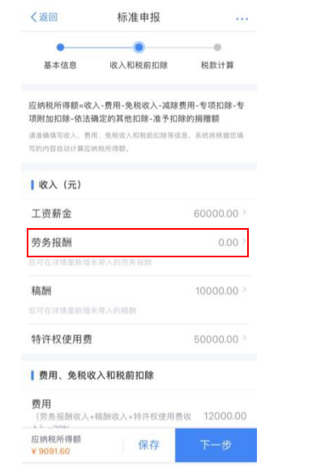 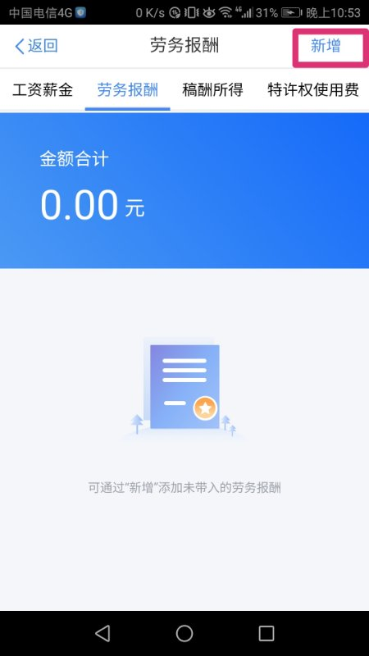

（2）【费用、免税收入和税前扣除】中，若您在2020年度存在符合条件的公益性捐赠，在【准予扣除的捐赠额】中点“新增”，录入“受赠单位统一社会信用代码” “受赠单位名称”“捐赠凭证号”（票据号码）“捐赠金额”“扣除比例”（公益捐赠个税扣除限额为应纳税所得额的30%，特殊除外）后点击【保存】。

（3）年终一次性奖金年度汇算时，在【收入】“工资薪金”中选择【奖金计税方式选择】进行设置，通过【全部并入综合所得计税】和【单独计税】两种方式测算选择对自己有利的计税方式。

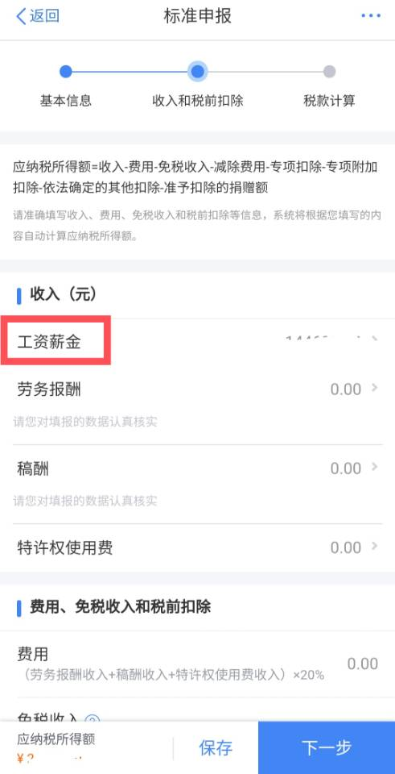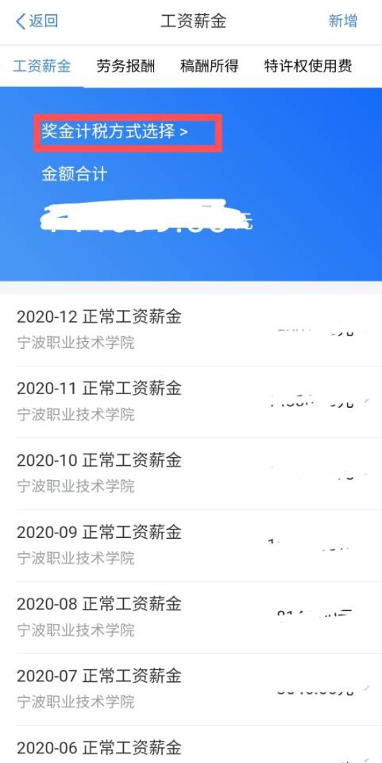 

（4）确认预填的收入和扣除信息无误，点击【下一步】。

3.2.3数据系统将自动计算您本年度综合所得应补（退）税额。确认结果后，点击【提交申报】即可。

**3.3 申请退税或补税**

3.3.1退税。选择**【申请退税】**后，选择退税银行卡，添加银行卡信息。（**如本系统已添加过银行卡，系统将自动带出已填银行卡信息**）。

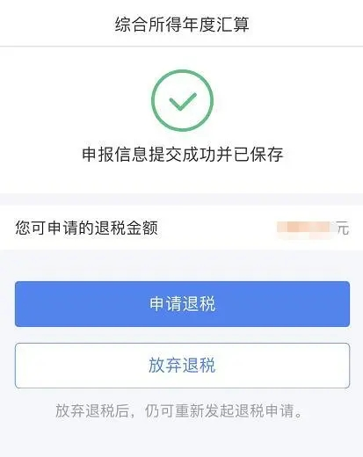

3.3.2补税。

享受免申报条件：

1、2020年度综合所得年收入合计不超过12万元；

2、2020年度应补缴税额不超过400元的。

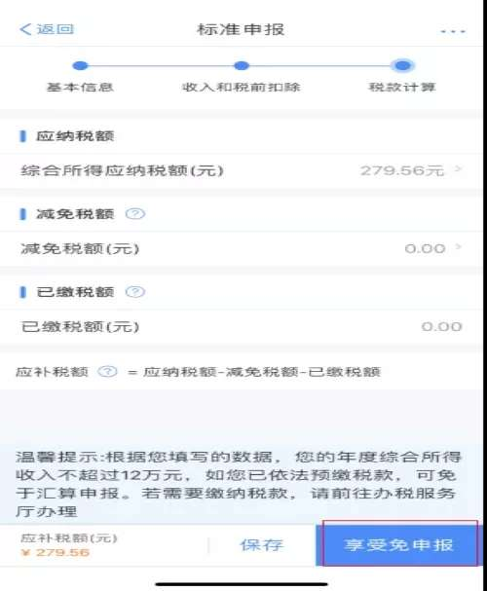

如汇缴需要补税，且不满足免申报条件，可点击**【立即缴税】**，选择相应的缴税方式完成支付即可。

1. **申报查询与更正**

个税年度汇算完成后，可通过个税APP-**【服务】-【申报查询】-【已完成】**模块（或我要查询-申报查询-已完成查看申报情况。

如有申报错误可进行更正申报或作废重新申报。

